文新院师生同度教师节
撰稿人：秦晓敏
为感谢文学与新闻传播学院老师的辛勤耕耘，9月10日，文新院团委学生会为全体老师送去了教师节的祝福。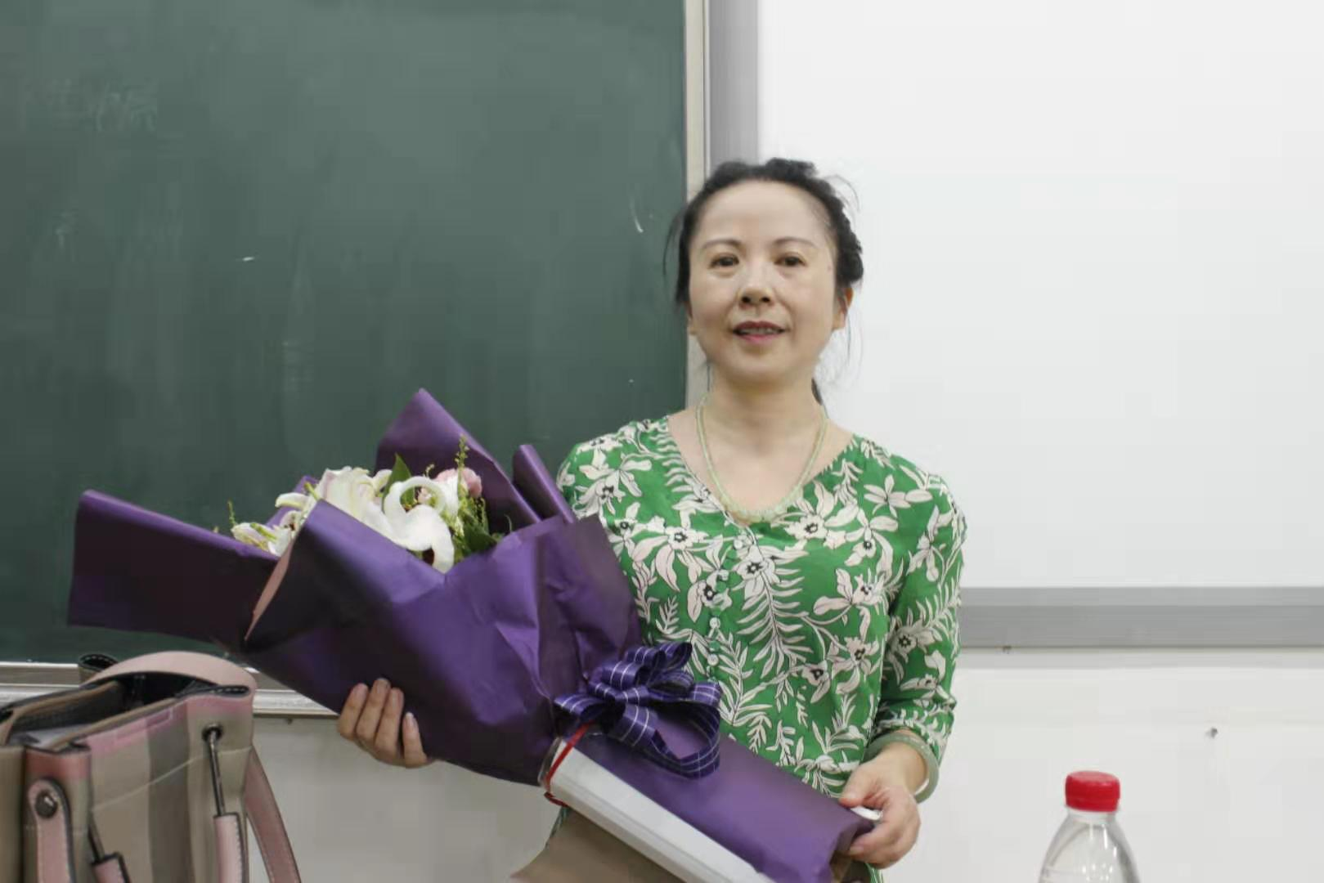
团委学生会成员在上课间隙，走进课堂，为辛勤传播知识的老师送上盆栽和贺卡。同学们在课堂上全体起立，齐声祝老师教师节快乐，传递了全体学生对老师们传播知识，辛勤付出的感激，诚挚地表达了对老师们的教师节祝福。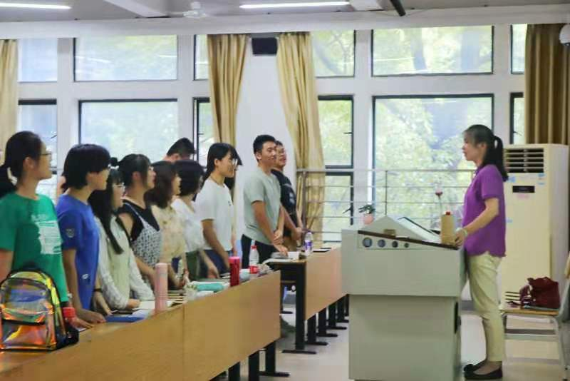
同学们走进学院老师办公室，为院领导和老师们送上鲜花和贺卡。文新院党委邓栗书记表示，文新院一直是一个温暖友好的集体，此次教师节感受到了文新院同学们的心意，更加体会到了文新院浓郁的人文关怀。邓栗书记希望文新院一直团结有爱，师生和睦，共同进步。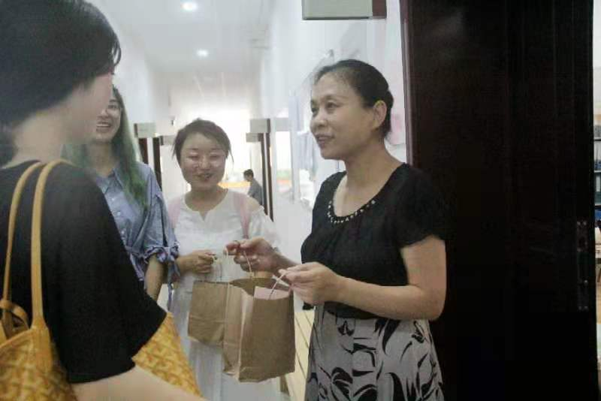
在烈日下指导军训的教官们也收到了文新院同学们送去的鲜花和饮品，同学们向教官们敬军礼，送上鲜花和冷饮，向他们表示崇高的敬意和节日的祝福，并提醒教官们注意防暑。教官们一改往日严肃，笑着感谢同学们的心意，也祝愿同学们健康成长，早日为国效力。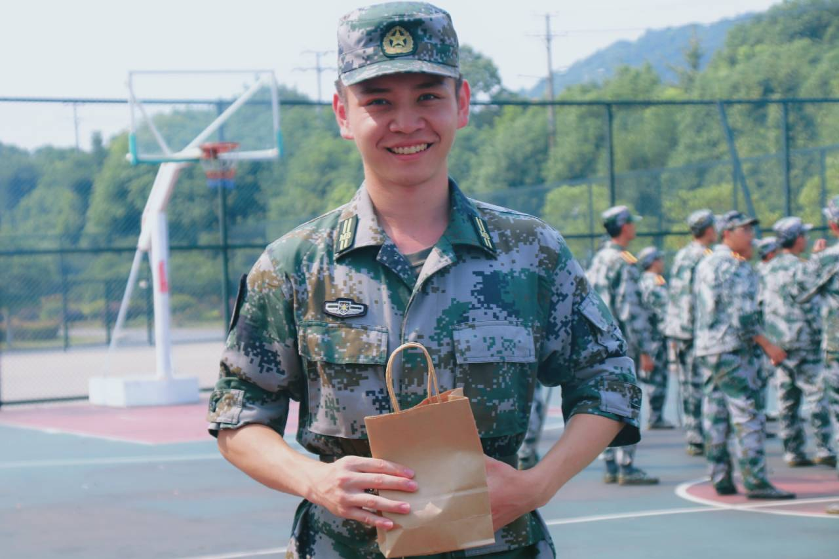
此次教师节送礼物活动，传达了文新院全体同学对老师的崇高敬意，表达了对老师的感激之情，也是文新院的老师们感受到师生和睦的温馨，对于促进文新院团结和睦，共同进步具有重要意义。
（文学与新闻传播学院 秦晓敏）

